ПАСПОРТ
благоустройства дворовой территории
с.Бирофельд
(наименование населенного пункта)

по состоянию на 27.01.2020

1. Общие сведения о территории благоустройства

№ п/п | Наименование показателя | Значение показателя
1.1 | Адрес общественной территории | ЕАО, Биробиджанский район, с.Бирофельд, 22 м на запад от д. 43 по ул.Цент ральная
1.2 | Кадастровый номер земельного участка (общественной территории)* | 79:04:2000006:387
1.3 | Численность населения, проживающего в пределах территории благоустройства, чел. | 550
1.4 | Общая площадь территории, кв. м | 11 281 кв.м
1.5 | Оценка уровня благоустроенности территории (благоустроенная/ не благоустроенная) ** | Благоустроенная

2. Характеристика благоустройства

№ п/п | Наименование показателя | Ед. изм. | Значение показателя | Примечание
1 | 2 | 3 | 4 | 5
2.1 | Требует ремонта дорожное покрытие* | да/нет | да
2.2 | Наличие парковочных мест | да/нет | нет
2.3 | Наличие площадок (детских, спортивных, для отдыха и т.д.) - ед. * | Ед, | 1 | Детская спортивная
 | - состав оборудования |  |  | Качели, комплекс ГТО, скамейки, урны, навес, баскетбольные щиты и стойки, волейбольные стойки с сеткой, стол, бум бревно
 | - количество | Ед. | 15
 | - площадь | кв. м | 300
2.4 | Наличие малых архитектурных форм* |  | нет
2.5 | Наличие оборудованной контейнерной площадки (выделенная)* | ед. | нет
2.6 | Достаточность озеленения (газонов, кустарников, деревьев, цветочного оформления) | да/нет | нет
2.7 | Характеристика освещения:
 | - количество | ед. | нет
 | - достаточность | да/нет | нет
2.8 | Наличие приспособлений для маломобильных групп населения (опорных поручней, специального оборудования на детских и спортивных площадках; спусков, пандусов для обеспечения беспрепятственного перемещения)* | да/нет | нет

Приложение: Схема земельного участка территории с указанием ее размеров и границ, размещением объектов благоустройства на 2 л.

*Фотографии существующего положения

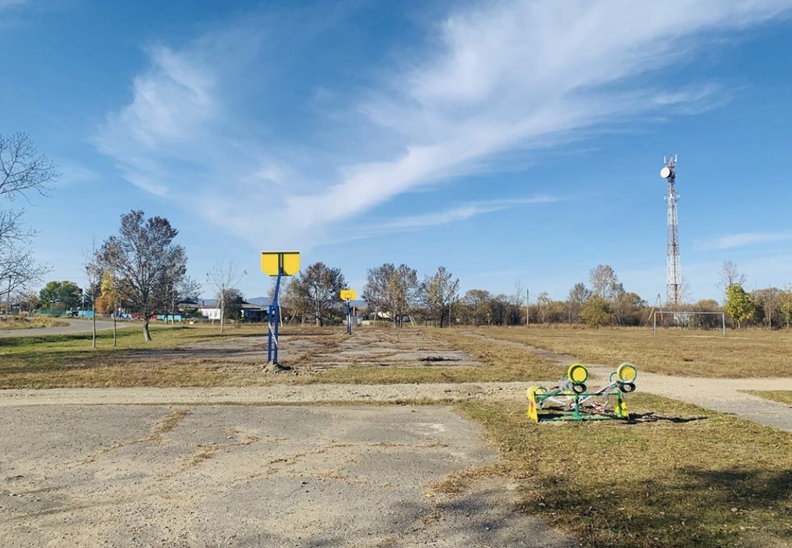

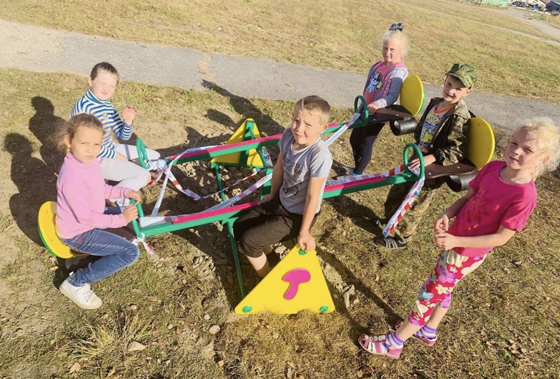

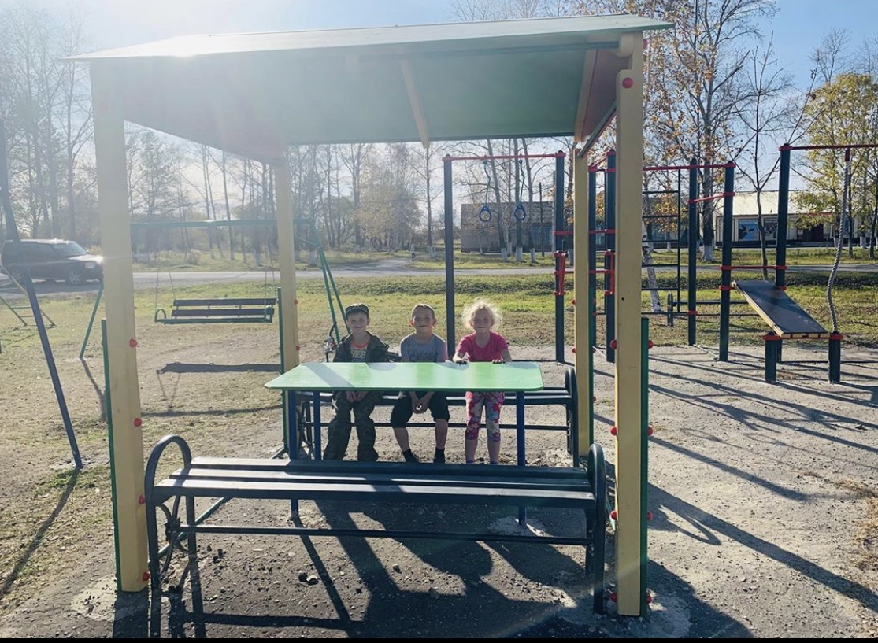
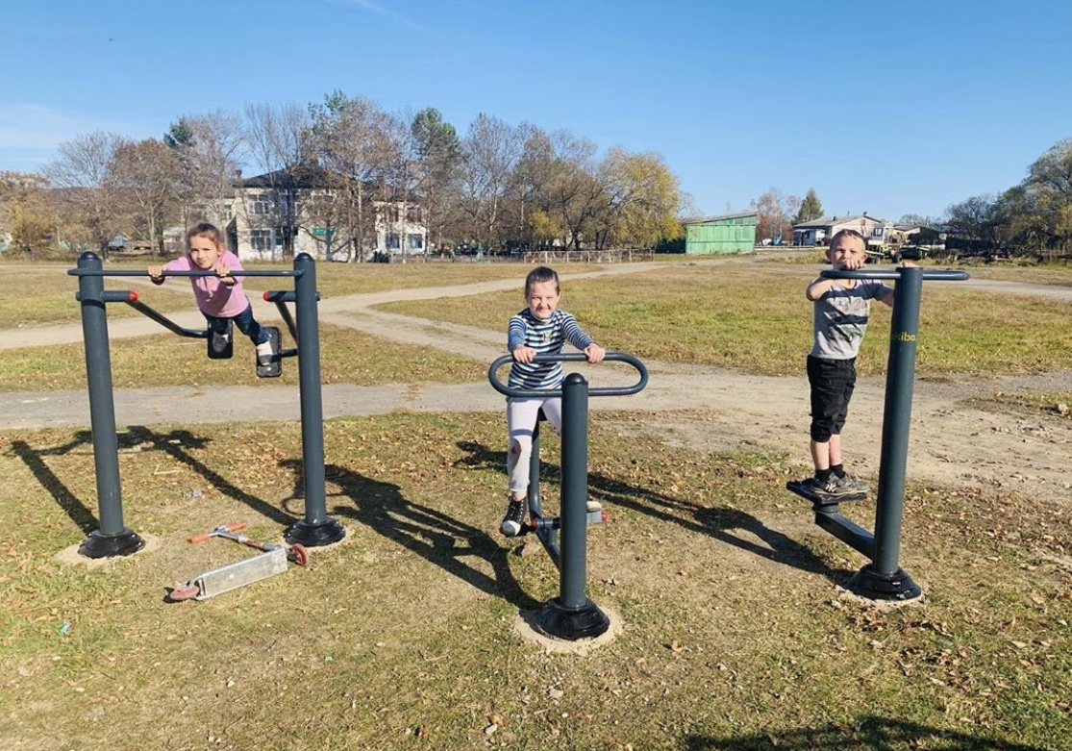
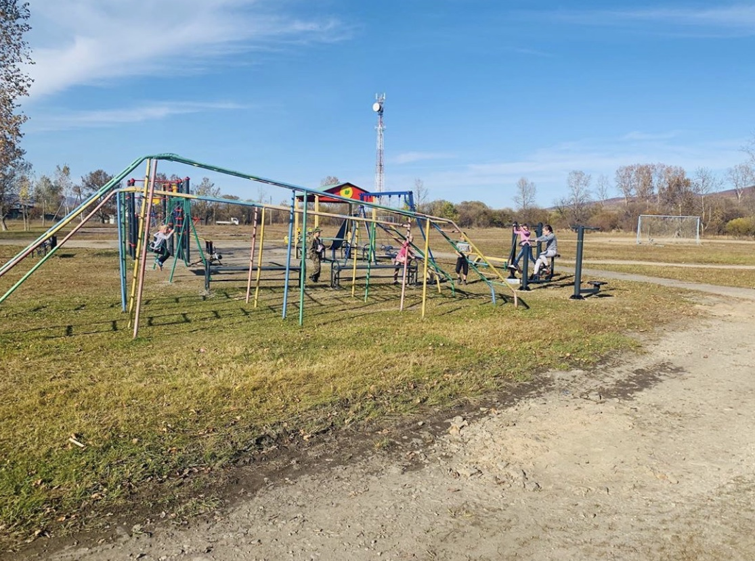
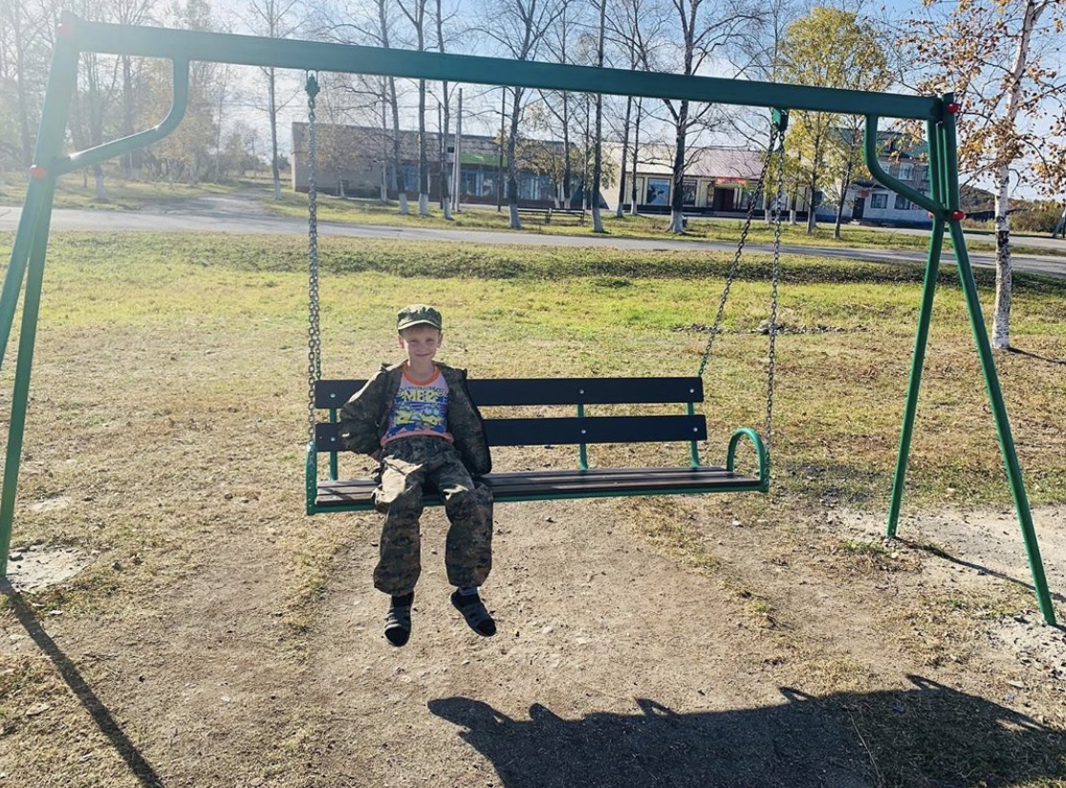
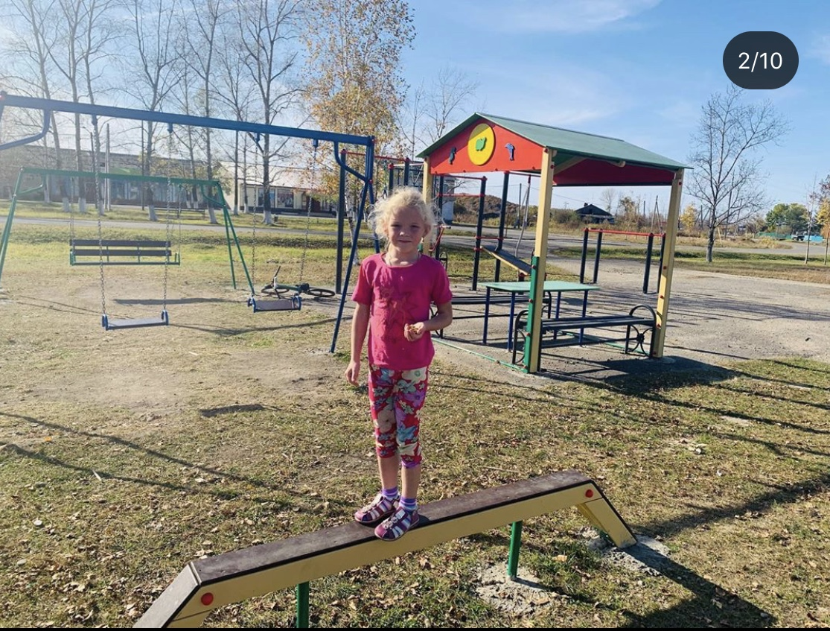
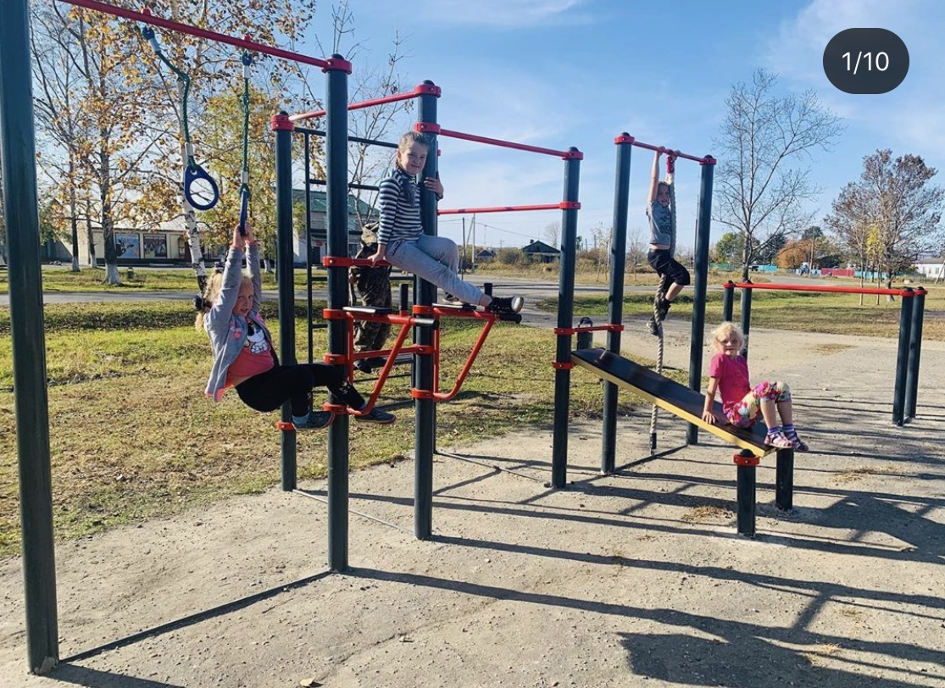
Дата проведения инвентаризации: «27» декабря 2019г.

Ф.И.О., должности и подписи членов инвентаризационной комиссии:
Заместитель главы администрации
Бирофельдского сельского поселения ______________ Т.А.Васильева
(организация, должность) (подпись)(Ф.И.О.)
Депутат Собрания депутатов
Бирофельдского сельского поселения _____________ Г.Н.Степанок
(организация, должность) (подпись)(Ф.И.О.)
Старший специалист, землеустроитель администрации
Бирофельдского сельского поселения _____________ И.А.Суржко
(организация, должность) (подпись)(Ф.И.О.)
Диреткор МКОУ СОШ с.Бирофельд _______________ Е.Н.Беляева
Депутат Собрания депутатов
Биробиджанского МР ______________________ Н.С.Петрин
Председатель Женского Совета ______________________ Н.А.Ваулина
Диспетчер РСО ГП ЕАО
«Облэнергоремонт Плюс» ______________________ Л.А.Гуцелюк

